Temat: Świąteczne ozdoby
1. Poznanie nowoczesnych choinek, niekonwencjonalnych sposobów ich dekorowania. Prezentacja zdjęć nowoczesnych choinek. Pytanie: Czym można ozdobić choinkę w domu?.
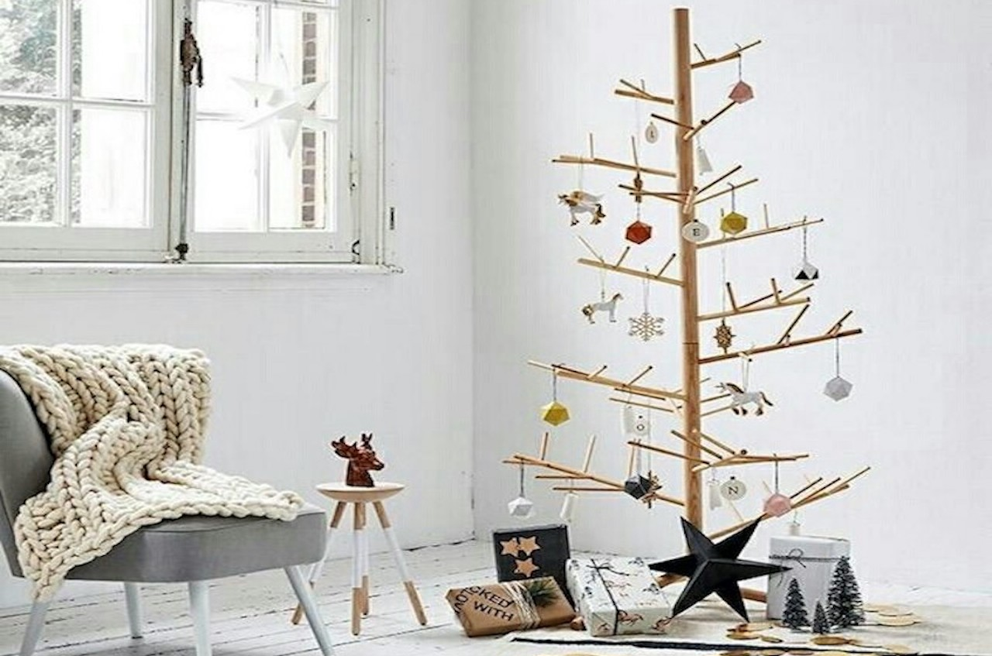
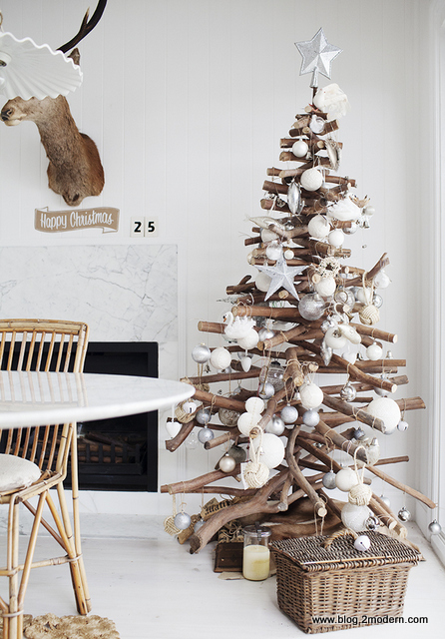
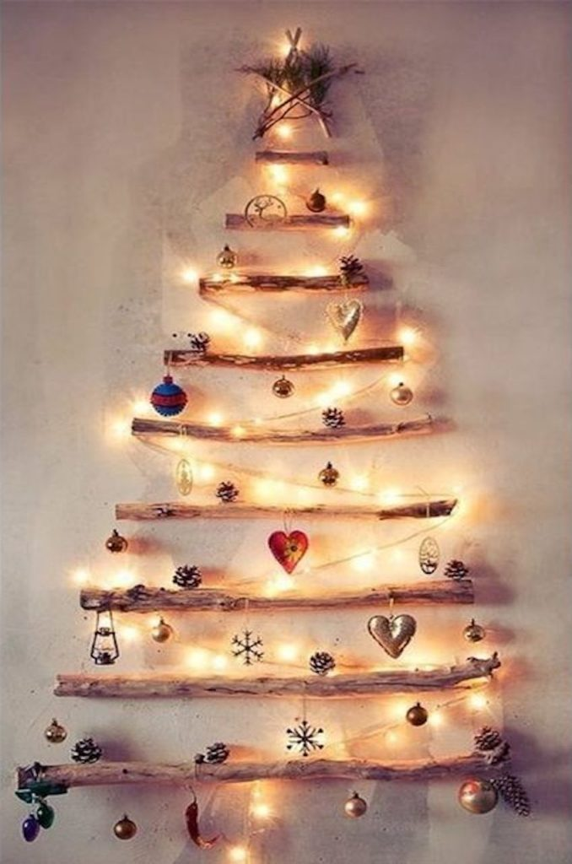
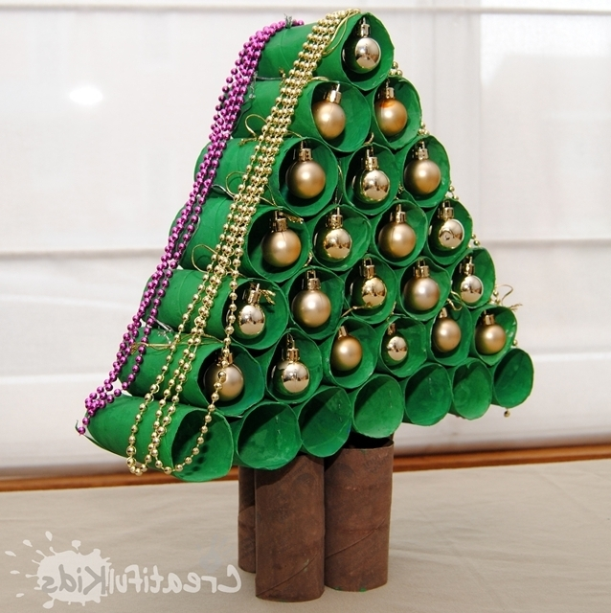
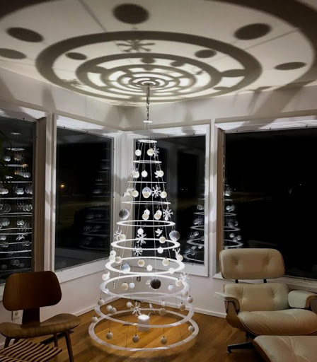

2. „Choinka z rolek” – zabawa plastyczna. Dziecko maluje rolki po papierze toaletowym na zielono. Skleja je ze sobą. Ozdabia kolorowym papierem.
Potrzebne materiały: cztery rolki papieru o różnej długości, klej, nożyczki, zielona farba, pędzelek, kolorowy papier
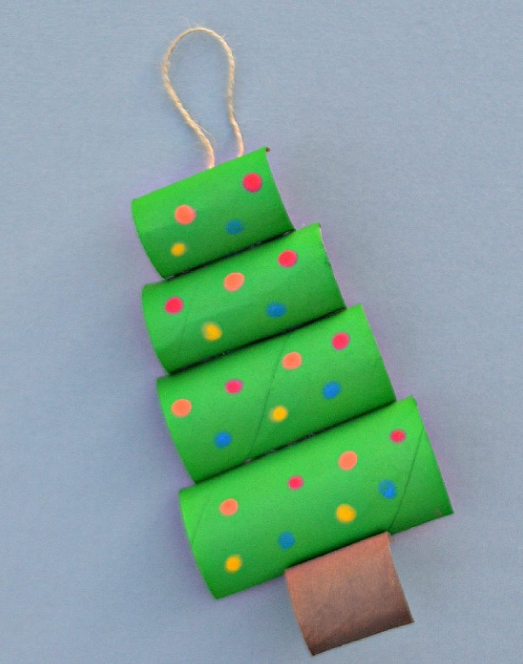

3. Wigilia – zapoznanie z opowiadaniem R. Piątkowskiej, zwrócenie uwagi na opis choinki i jej przyozdobienia.
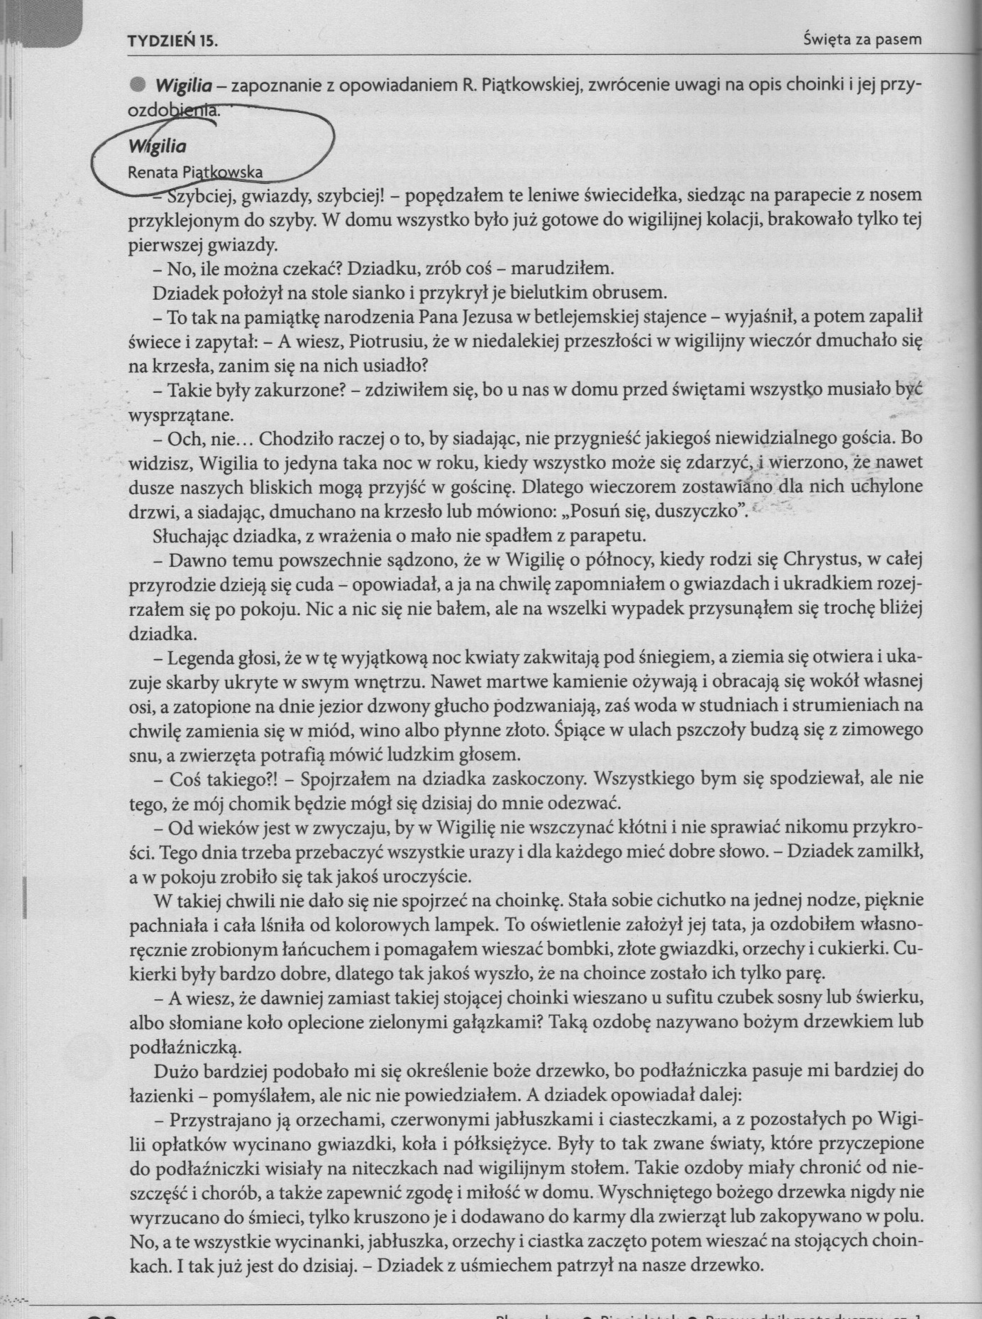
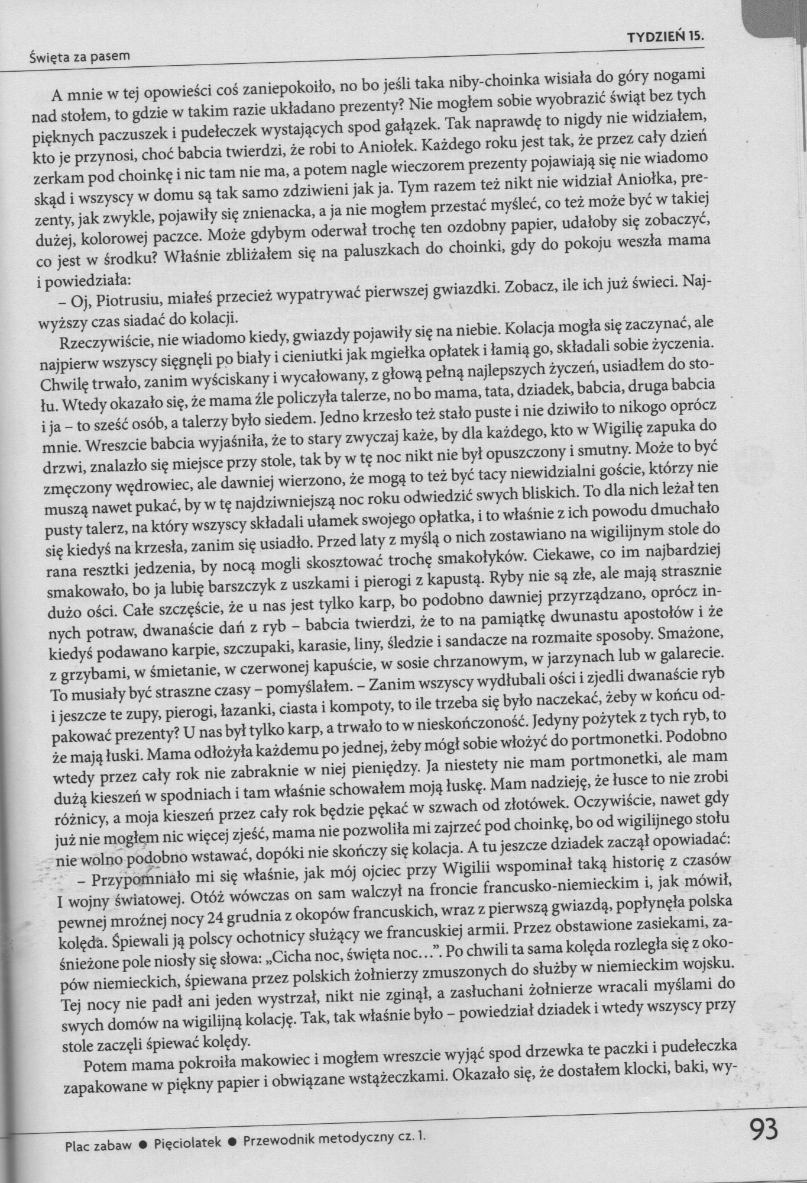
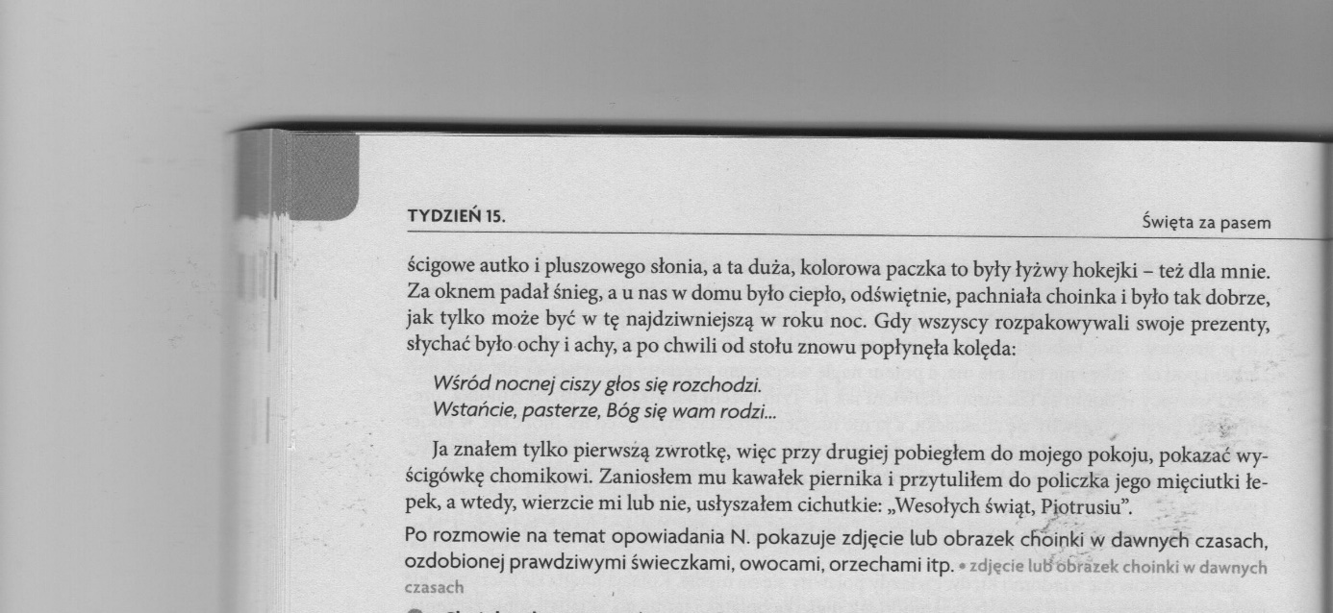
Po rozmowie na temat opowiadania pokazujemy zdjęcie/obrazek choinki w dawnych czasach, ozdobionej prawdziwymi świeczkami, owocami, orzechami.
